Rapport installation Phpmyadmin

09 mars 2023

julien sueur

Castel Frere

Table des matières

Installation de PhpMyAdmin 1

# Installation de PhpMyAdmin

Pour pouvoir installer PhpMyAdmin, il faut en premier lieu aller dans le terminal et d’y entrer la commande suivante :

sudo apt install phpMyAdmin

Cette commande va ouvrir une page sur le terminal qui va me permettre la configuration de PhpMyAdmin. Dans un premier temps, il me sera demander de choisir la méthode de connexion pour la base de donnée MySQL. Je choisi de rester sur le Socket Unix.

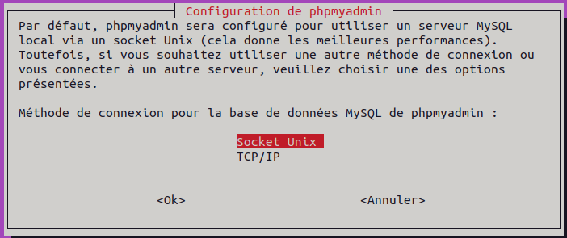

Par la suite, il m’est demander de donnée le nom de la base de données MySQL pour PhpMyAdmin. Le nom sera « deboxeur ».

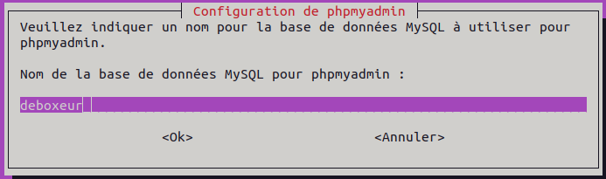

Ensuite, je dois renseigner l’identifiant MySQL pour PhpMyAdmin. Cet identifiant est « phpmyadmin@localhost ».

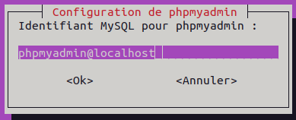

Je dois maintenant définir un mot de passe pour pouvoir par la suite me connecter. Pour le mot de passe, j’ai mis « Nantes44 »

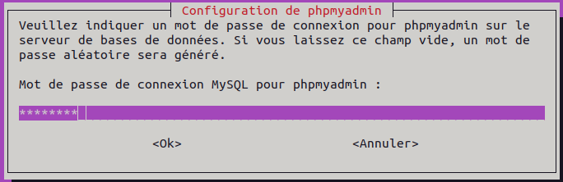

Enfin, il m’est demander quel serveur web sera à reconfigurer automatiquement. Je sélectionne le serveur Apache2 et je sélectionne « ok »

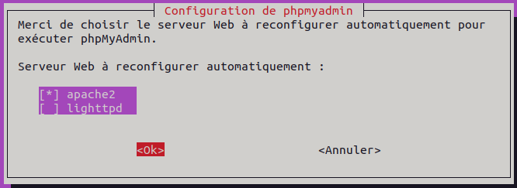

La configuration étant terminé, l’installation ce finalise. Une fois l’installation fini, il me suffit d’aller sur un moteur de recherche et de taper « 127.0.0.1/phpmyadmin » pour accéder à la page de connexion à PhpMyAdmin.

